Файлы и папки
Общие команды Linux для работы с файлами и папками. Вызов документации по командам.

Оглавление
Общие команды Linux для работы с файлами и папками
Hello, world!
Изменение Bash shell prompt
Перемещение по директориям
Просмотр содержимого директории
Создание и изменение папок
Удаление файлов и папок
Создание текстовых файлов
Вызов документации по командам
Практическое задание
Дополнительные материалы
Используемая литература

Общие команды Linux для работы с файлами и папками

Hello, world!
На прошлом уроке мы получили доступ к терминалу сервера, который создали в службе EC2 в Amazon Web Services. Напишем первую программу в терминале. По традиции это вывод текста Hello, world!
Для этого применим команду echo:
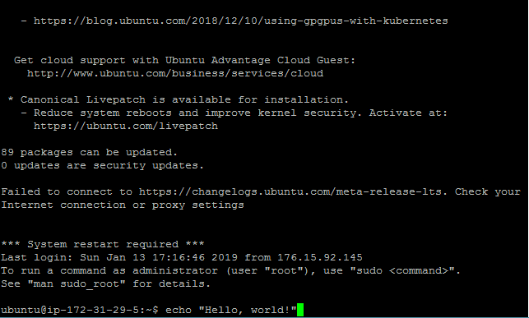
Фраза Hello, world! содержит пробел, поэтому уместно применить двойные кавычки.
Нажмем Enter для запуска команды, и текст появится в терминале:
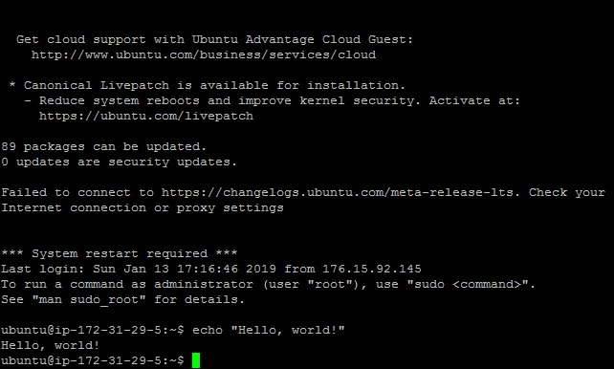
Мы видим, что в терминале содержится много лишней информации. Есть полезная команда, которая очищает экран, — clear.
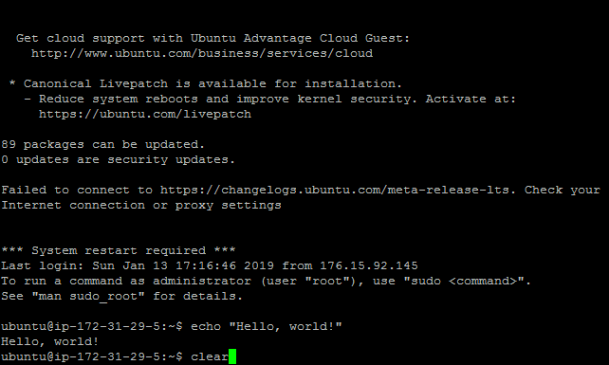

После запуска этой команды экран терминала очищается:
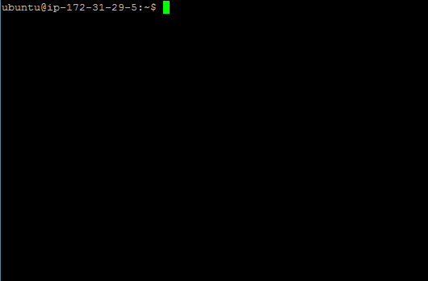
Также очистить экран можно с помощью Ctrl+L.

Изменение Bash shell prompt
Теперь можно поработать над внешним видом командной строки. Начало строки содержит имя пользователя, ip-адрес и значок ~. Он означает, что в данный момент мы находимся в домашней директории пользователя. Чтобы было больше свободного места в строке, оставим только название текущей директории. За содержание начала строки (Bash shell prompt) отвечает переменная PS1. Поменяем ее значение, чтобы изменился формат prompt’а и отображалось только название рабочей директории, то есть той папки, в которой мы в данный момент находимся. Для этого запустим команду PS1=”\W$”:
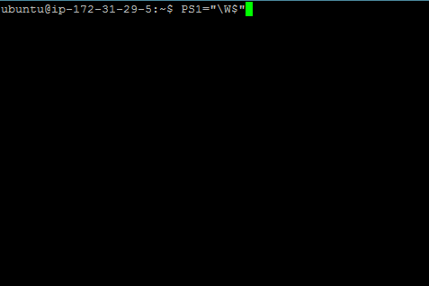
Обратите внимание, что вокруг знака = не должно быть пробелов. В данной команде символы \W означают, что будет выведена рабочая директория, а символ $ нужен для того, чтобы вводимые в терминале команды визуально не сливались с prompt’ом.
После этого еще раз очистим экран с помощью команды clear и посмотрим, как поменялся внешний вид терминала:
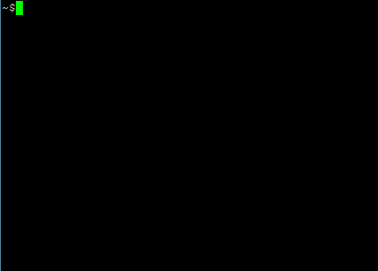

Теперь не видно имя текущего пользователя, но его можно в любой момент посмотреть, запустив команду whoami:
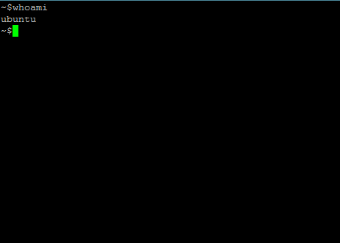

Перемещение по директориям
Текущую директорию можно посмотреть с помощью команды pwd:
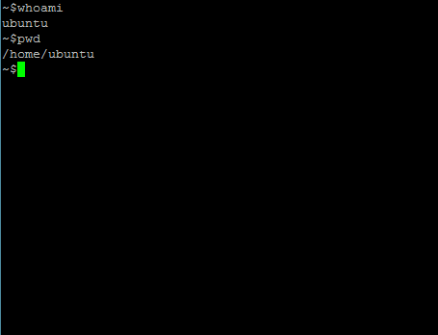

На скриншоте видно, что мы находимся в директории /home/ubuntu, — это домашняя директория пользователя с именем ubuntu. Домашняя директория кратко обозначается символом ~.

Поднимемся на уровень выше, чтобы оказаться в директории /home. Для этого запустим команду cd ... Она служит для перехода в определенную директорию. В данном случае после нее мы ставим пробел и вводим аргумент .., который говорит о том, что нам нужно перейти в директорию выше:
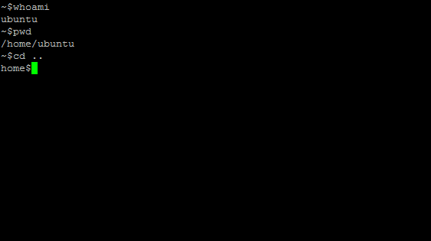

Вернемся в директорию /home/ubuntu с помощью команды cd ubuntu:
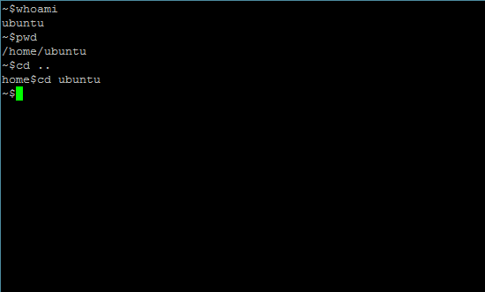

Теперь еще раз зайдем в директорию /home, но используем другую команду: cd /home. Так как /home — это директория, находящаяся в корневой папке сервера, то перед ее именем содержится символ /:
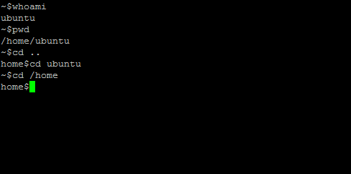

И зайдем еще раз в домашнюю директорию, но не с помощью команды cd ubuntu (это относительный путь к папке), а посредством cd /home/ubuntu. В данном случае мы указали абсолютный, то есть полный, путь к домашней директории:
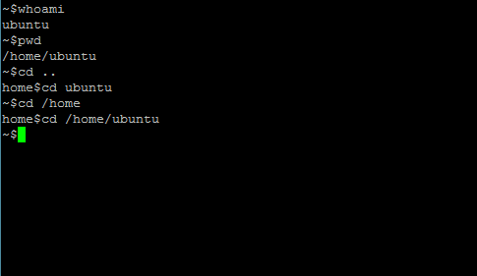

Еще один способ попасть в домашнюю директорию — применить команду cd ~.
Текущая директория обозначается как ., поэтому, если бы мы запустили команду cd ., остались бы в той же директории, в которой были.
А теперь можно перейти в корневую папку. Это директория самого верхнего уровня, она обозначается как /. Соответственно, команда для перехода в нее — cd /:
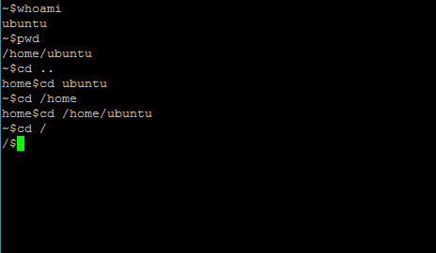

Просмотр содержимого директории
Посмотреть содержимое директории можно с помощью команды ls:
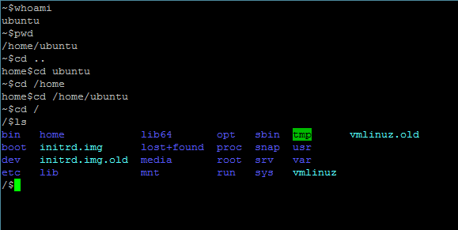
В Linux папки считаются файлами, поэтому то, что мы получили — это список файлов. Те файлы, которые являются папками, на данном скриншоте выделены синим цветом, а остальные — голубым. Здесь видим и папку home, так как она находится в корневой папке.
Посмотреть расширенную информацию о файлах и папках в данной директории можно с помощью команды ls -l:
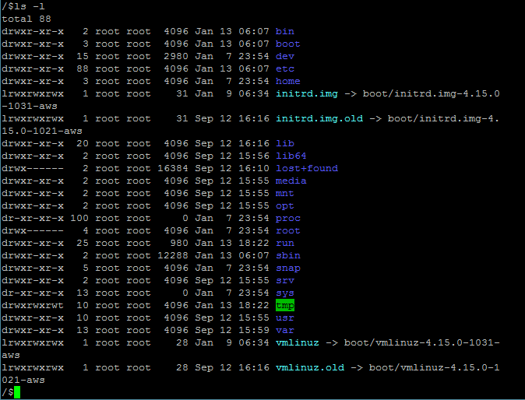
Здесь мы видим не только названия файлов и папок, но и информацию о правах на файлы, список владельцев файлов, размер и дату последнего модифицирования.
Чтобы увидеть еще и скрытые файлы (их название начинается с точки), нужно запустить команду ls -a, а чтобы совместить показ скрытых файлов с расширенной информацией о файлах — применить команду ls -la.

Чтобы посмотреть содержимое папки, не заходя в нее, можно применить команду наподобие cd /home (указывается абсолютный или относительный путь) или cd -l /home, если нужна подробная информация о файлах:
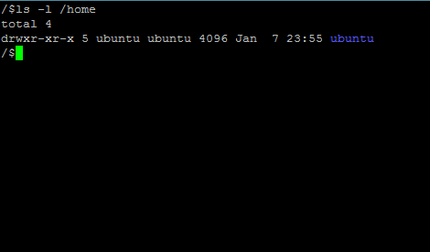

Создание и изменение папок
Вернемся в домашнюю директорию и создадим там папку test_dir с помощью команды mkdir test_dir. Затем проверим наличие новой папки в домашней директории, введя команду ls:
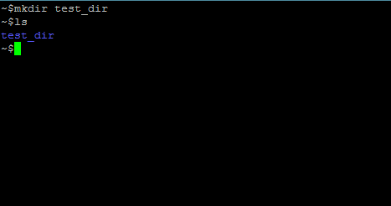
С помощью команды mv можно перемещать или переименовывать файлы и папки. Переименуем папку test_dir в test_dir2 с помощью команды mv test_dir test_dir2 и проверим содержимое текущей директории:
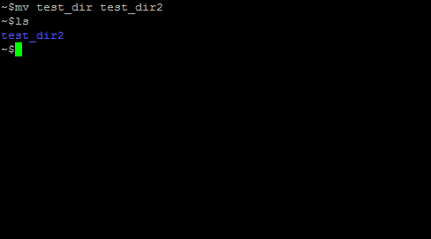

Удаление файлов и папок
Файлы и директории удаляются с помощью команды rm. В случае директорий нужно указывать дополнительный параметр -r, который отвечает за рекурсивное удаление, так как должна быть удалена не только сама директория, но и ее содержимое: rm —r test_dir2. После этого проверим, что из текущей папки исчезла test_dir2:
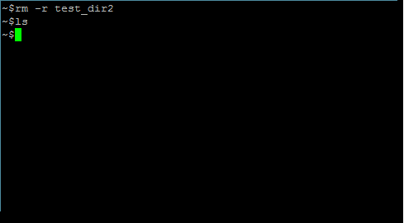
Важно знать, что удаленные посредством командной строки файлы и папки не попадают в корзину, а удаляются окончательно.

Создание текстовых файлов
А теперь создадим пустой текстовый файл test.txt, используя команду echo без аргументов: echo > test.txt. Проверим содержимое директории:
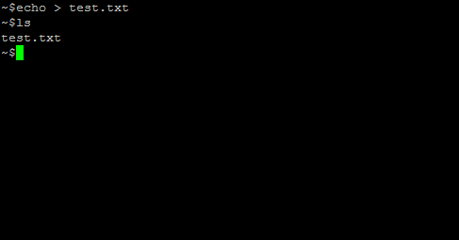

Запишем текст в этот файл: echo Hello > test.txt:
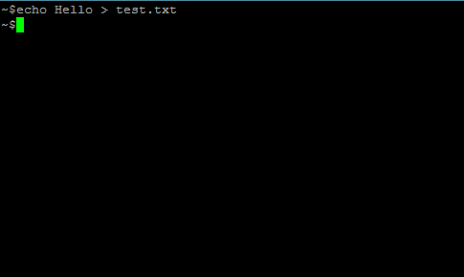
Посмотрим на содержимое файла при помощи команды less test.txt:
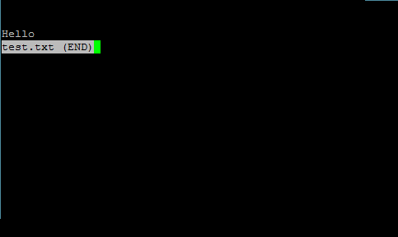

Выйти из просмотра файла можно, нажав клавишу q. Допишем в файл слово world: echo world >> test.txt. Просмотрим содержимое файла: less test.txt. Новый текст добавился на новой строке:
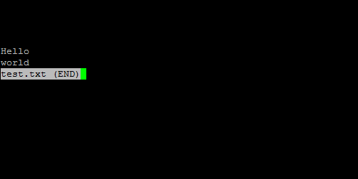

А теперь перезапишем содержимое файла с помощью команды echo “new text” > test.txt (в этот раз текст взят в двойные кавычки, так как это более приемлемый вариант для работы с ним) и проверим содержимое test.txt, используя less:
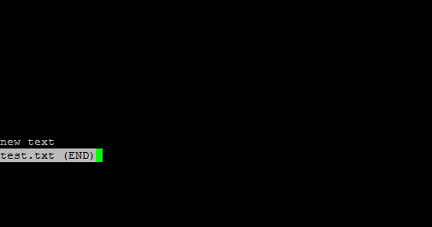

Видим, что старый текст исчез и на его месте появился новый. Создадим копию файла в той же директории: cp test.txt test2.txt. Затем проверим содержимое текущей директории и увидим там два текстовых файла:
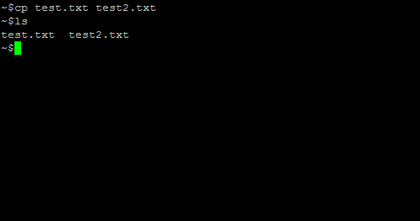

Удалим старый файл: rm test.txt. Затем создадим папку new и переместим туда файл test2.txt: mv test2.txt new/ . Посмотрим содержимое текущего каталога, а затем — содержимое папки new:

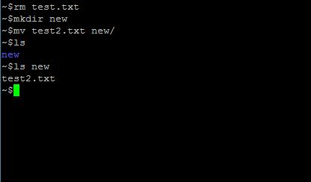
Переименуем файл test2.txt в test3.txt, не заходя в папку new: mv new/test2.txt new/test3.txt. Убедимся, что файл переименован, используя команду ls:
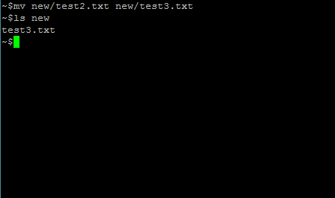

Удалим папку new рекурсивно и убедимся, что домашняя директория пуста:
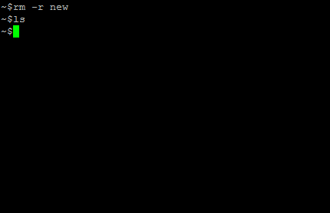
При наборе названий файлов и папок в терминале не обязательно вводить их имена полностью — достаточно нажать клавишу Tab, чтобы имя продолжилось автоматически. Также удобно применять клавиши «Вниз» и «Вверх», если требуется заново набрать команду, которая уже была введена до этого.

Вызов документации по командам
Чтобы просмотреть информацию по команде, достаточно набрать ее и --help после нее (перед help — два дефиса). Например, так можно посмотреть информацию по команде ls: ls --help:
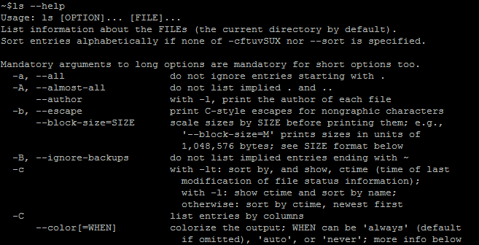

Другой вариант вызова информации — команда man (от слова manual). Например: man ls. Чтобы выйти из мануала, следует нажать клавишу q.

Практическое задание
- Создать каталоги first и second в домашней директории, а в них — текстовые файлы first.py и second.py, содержащие программы, выводящие на экран числа 1 и 2 соответственно.
- Переместите файл second.py в папку first.
- Удалите папку second.
- Переименуйте папку first в first_second.
- Удалите папку first_second вместе с содержимым.

Дополнительные материалы
- Фундаментальные основы Linux. Часть II: первые шаги в изучении интерфейса командной строки.
- Работа с файлами. Основы программирования в Linux.
- Работа с файлами и директориями в Linux.

Используемая литература
Для подготовки данного методического пособия были использованы следующие ресурсы:
- Команды Linux для работы с файлами.
- Работа с файлами в Linux.

